"Opin edelleen koko ajan jotain uutta”
Diakoni Sari-Johanna Kuittilo on ollut 15 vuotta lähetystyössä Lähi-idässä
“On mielenkiintoista, kuinka kokonaisvaltaista ihmisten kohtaaminen täällä on. Hengelliset asiat tai kysymykset liittyvät luontevasti moniin tapaamisiin”, toteaa Sari-Johanna Kuittilo sielunhoitajan ja työnohjaajan työstään. Diakoni ja entinen keskimatkan juoksija on löytänyt itselleen pitkänmatkanlajin työstään Israelissa ja Palestiinassa.
”Tapaamieni yksilöiden kautta paikalliset kulttuurit näyttäytyvät hyvin moninaisina.”
Viisitoista vuotta Lähi-idän konfliktialueella haastaa edelleen oppimaan uutta, muuttamaan omia käsityksiä ja toimintatapoja. Siinä taitaa myös olla yksi syy työssä viihtymiseen. Toinen on se, että Sari-Johannan elämänpiiri ystävineen ja harrastuksineen on vuosien varrella asettunut enemmän Israeliin kuin Suomeen.
Työnohjaajakoulutus antoi uusia välineitä työhön
“Seitsemän vuotta sitten kouluttauduin työnohjaajaksi. Työni painottui entistä enemmän paikallisten työntekijöiden vahvistamiseen ja tukemiseen. Annan säännöllisesti työnohjausta kummikoulujemme sosiaalityöntekijöille ja erilaisten auttamistyötä tekevien järjestöjen työntekijöille.”
Sari-Johanna työskentelee Jerusalemissa sijaitsevasta Felm-keskuksesta käsin, missä hän myös asuu. Remontista valmistunut keskuksen Alatalo antaa hyvät puitteet työn kehittämiseen ja verkostojen kokoamiseen.
“Tavoitteenani on entistä enemmän tuoda eri toimijoita yhteen jakamaan työstään ja oppimaan toinen toisiltaan.”
Työ Palestiinan puolella toi konfliktin osaksi arkea
“Kun kolme vuotta sitten aloitin työt Palestiinan puolella, vastaan tuli aiempaa vahvemmin Israel-Palestiina –konflikti ja sen näkyminen ihmisten arjessa.”
Lähetysseuran Lähi-idän työn painopisteenä on rauhan edistäminen. Työtä tehdään erityisesti lasten ja nuorten parissa, sekä niiden ihmisten parissa, jotka vaikuttavat lasten arjessa.
“Kohtaamisissani tulee vastaan uhriutumista ja toisen osapuolen syyttelyä. Haluan asiakkaani löytävän omat vahvuutensa ja ne välineet, joilla hän pystyy vaikuttamaan elämäänsä ja vahvistamaan yhteisöään.”
“Työni ydintä on se, että saan olla tukemassa ihmisten elämää vaikeuksien keskellä. On mahtavaa nähdä, kuinka ongelmista päästään eteenpäin ja kuinka usko ja toivo kantavat.”
Teksti ja kuva Iina Matikainen
Kirjoittaja työskentelee Suomen Lähetysseuran aluetiedottajana Lähi-idässä.

Sari-Johannan lempivirsi 525 toimii hyvänä rukouksena arjessa, jossa tilanteet voivat usein muuttua.
”...tänään yhtä pyydän vain:
Näytä yhden päivän matka,
askel, jonka tänään sain.
Keiden kanssa, mihin suuntaan
polku tänään avautuu?
Millä tavoin Isän tahto
meissä tänään tapahtuu?
Anna, Kristus, rohkeutta
mennä maastoon tiettömään,
jossa merkkejä en tunne...”

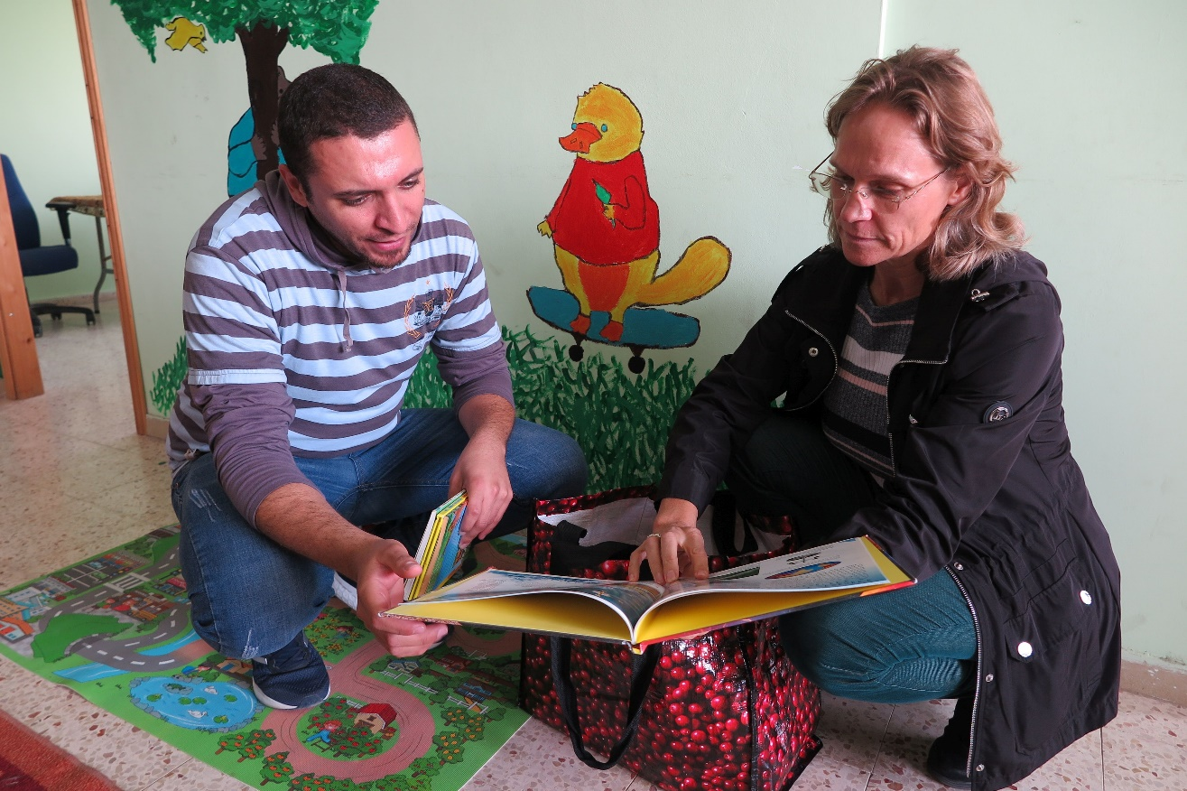
Vuosien varrella Sari-Johanna Kuittilolle on muotoutunut laajat verkostot, joita hyödynnetään Lähi-idässä tehtävän työn kehittämisessä. Deheishedin pakolaisleirillä lasten iltapäiväkerhotyötä on käynnistelty Mu’taz Awadin johdolla.

